Загрузка дисконтных карт из Excel
В справочнике «Дисконтные карты» реализована загрузка дисконтных карт из файла Excel. Данный функционал может быть полезен при запуске новой аптечной сети (переходе на СмартАптека) для загрузки старых дисконтных карт.
Команда находиться в меню «Редактирование» - «Загрузка карт из Excel» (форма «Дисконтные карты»), и доступна только в ЦО.

Поля (колонки) файла Excel
Название поля | Обязательно? | Пояснение
Номер карты | Да | Полный номер карты, напечатанный на карте.
Код карты | Да | Числовой код не больше 18 цифр. Получается отрезкой от номера карты обрезаемого префикса. Если обрезаемого префикса нет, то код карты равен номеру карты. При этом номер карты должен состоять только из цифр и быть не длиннее 18 знаков.
Код типа карты | Да | Код типа карты из справочника «Типы дисконтных карт». Указанный тип карт должен быть уже заведен, и принадлежать к виду «Дисконтная», «Бонусная» или «Накопительная».
Скидка % | Да | Процент скидки, если он задан при карте (а не в матрице скидок). Число от 0 до 100,00. Если не задан, то 0.
Дата выдачи | Нет | Дата выдачи карты. Если не задана, проставляется текущая дата.
ФИО клиента | Нет | Не больше 60 символов.
Телефон | Нет
e-mail | Нет | Электронная почта.
День рожденья | Нет | Дата.
Старая сумма | Нет | Сумма продаж по данной карте в старой программе. Не сумма бонусов. Имеет смысл только для накопительных карт.

Алгоритм загрузки
Если карта с указанным значением поля «Номер карты» еще нет в справочнике «Дисконтные карты», то она туда добавляется.
Если есть, то у карты обновляются все поля (кроме «Номер карты»), которые содержат не пустые значения.
Таким образом команду «Загрузить карту из Excel» можно использовать как для загрузки новых карт, так и для коррекции некоторых полей уже существующих карт.

Настройка загрузки
Перед загрузкой карт на экране появляется следующая анкетная форма.
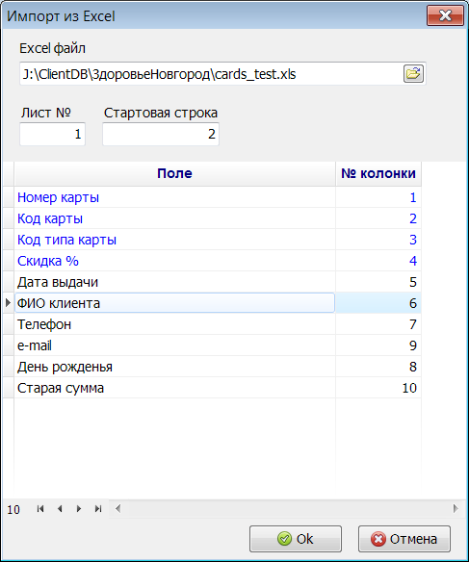
В ней надо заполнить следующие параметры:
- Excel файл – файл с путем, из которого надо делать загрузку.
- Лист № - номер листа excel файла, по-умолчанию 1.
- Стартовая строка – номер строки, начиная с которой надо загружать данные. По-умолчанию 2, так как первая строка файла обычно содержит заголовки колонок.
- № колонки – номера колонок (нумерация начинается с 1), соответствующие указанным полям. Если какой-то поля в файле нет (не обязательного), то номер колонки для него указывать не надо. Обязательные поля выделены синим цветом.
После нажатия OK, начнется загрузка.

